Школьник

**Издательство**

**представляет**

“Математический марафон”

***Удивительные встречи с занимательной математикой***

***Интереснейший набор задач***

***Прекрасное лицо царицы наук МАТЕМАТИКИ***







«Книги можно заказать по почте: 400012,   
г. Волгоград, ул. Триумфальная, 28, каб. 2-24»

**Университетский колледж информационных технологий**

Приглашаем Вас на

***День Открытых дверей***

***Сбор состоится в холле 18 мая в 11:00***

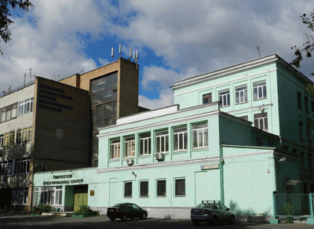

Специально для Вас проведут

мастер-класс по программированию!

Ждем Вас по адресу: г. Москва, Костомаровская наб., д. 29

В 10 минутах от станции м. Курская